**Taller de Programación**

Informe del

Modelo de Casos de Uso

|  |
| --- |
| **Grupo X** |
| Integrantes |
|  |  |
| Ramiro Alves | **CI:** 4.344.756-4 |
| Tomás Gómez | **CI:** 4.733.883-0 |
| Martín Navarrete | **CI:** 4.848.762-4 |
| Mateo Sayas | **CI:** 5.182.352-2 |
| Docente: Yonathan Pla |  |

# Índice

Índice 2

1 Introducción 3

1.1 Propósito 3

1.2 Alcance 3

1.3 Estructura del Documento 3

2 Actores y Casos de Uso 3

2.1 Actores 3

2.2 Casos de Uso 3

3 Comportamiento de Casos de Uso 9

3.1Nombre del Caso de Uso 9

3.1.1 Diagramas de Secuencia del Sistema 9

3.1.2 Contratos 23

# Introducción

## Propósito

El propósito de este documento es brindar una descripción general del Modelo de Casos de Uso.

## Alcance

El informe del Modelo de Casos de Uso presenta una descripción de los casos de uso definidos, los actores y las asociaciones entre estos. También contiene una especificación del comportamiento declarado en los casos de uso.

## Estructura del Documento

El documento está dividido en tres secciones. La segunda sección presenta una descripción de los actores y casos de uso contenidos en el modelo junto con las relaciones existentes entre ellos. Por último, la tercera sección presenta la especificación del comportamiento de cada caso de uso descrito.

A lo largo de esta plantilla se encuentran comentarios y ejemplos acerca del contenido del documento a elaborar a partir de ésta. Éstos se encuentran indicados, al igual que este párrafo, por una línea a lo largo de su borde izquierdo. Estas secciones deben ser eliminadas de la versión final del documento.

# Actores y Casos de Uso

Se presenta una descripción de los actores involucrados en el modelo de Casos de Uso y una descripción de alto nivel de los casos de uso del sistema. Cada caso de uso incluye una sección con los actores involucrados en él.

## Actores

Se incluye una breve descripción de cada uno de los actores involucrados. Cada actor está descrito de la siguiente manera:

|  |  |
| --- | --- |
| Actor | Administrador del Sistema |
| Descripción | Administrador del sistema. |

## Casos de Uso

Cada caso de uso está descrito de la siguiente manera:

|  |  |
| --- | --- |
| Nombre | Alta de Usuario |
| Actores | Administrador del Sistema |
| Descripción | El caso de uso comienza cuando el administrador desea dar de alta a un nuevo usuario en el sistema. Para ello indica su nickname, nombre, apellido, correo electrónico, fecha de nacimiento e imagen (opcional).  Adicionalmente se podrá elegir si el canal del usuario es público o privado y cargar su información: nombre (opcional) y descripción. Finalmente, el sistema da de alta al usuario. Si el nickname o el correo electrónico se encuentra en uso por algún otro usuario, el sistema avisa al administrador, pudiendo éste corregir la información o cancelar el alta. En caso de que haya listas por defecto creadas, el sistema deberá crear las listas por defecto correspondientes al nuevo usuario. |

|  |  |
| --- | --- |
| Nombre | Consulta de Usuario |
| Actores | Administrador del Sistema |
| Descripción | El caso de uso comienza cuando el administrador desea consultar el perfil de un usuario. Para ello el sistema muestra la lista de todos los usuarios y el administrador elige uno. Luego, el sistema muestra todos los datos básicos del usuario, incluyendo, sí tiene, su imagen asociada. Además, se muestra la información básica de su canal, una lista con todos los videos y listas de reproducción que el usuario posee en la plataforma, y los nombres de los usuarios que sigue y de los que lo siguen a él. Si el administrador selecciona un video o lista de reproducción, se muestra la información detallada, tal como se indica en los casos de uso Consulta de Video y Consulta de Lista de Reproducción, respectivamente. |

|  |  |
| --- | --- |
| Nombre | Modificar Datos de Usuario |
| Actores | Administrador del Sistema |
| Descripción | El caso de uso comienza cuando el administrador desea modificar el perfil de un usuario. Para ello el sistema muestra la lista de todos los usuarios y el administrador elige uno. Luego, el sistema muestra todos los datos básicos del usuario y su canal. El administrador puede editar todos los datos básicos, menos el nickname y el mail. Adicionalmente el administrador puede seleccionar un video o lista de reproducción y realizar su modificación, tal como indican los casos de uso Modificar Datos de un Video y Modificar Datos de Lista de Reproducción, respectivamente. Cuando termina la edición, el sistema actualiza los datos del usuario. |

|  |  |
| --- | --- |
| Nombre | Listar Usuarios Existentes |
| Actores | Administrador del Sistema |
| Descripción | El caso de uso comienza cuando el administrador desea ver un listado de todos los usuarios del sistema. El administrador indica esto y el sistema lista los nicknames de todos los usuarios. |

|  |  |
| --- | --- |
| Nombre | Alta de Video |
| Actores | Administrador del Sistema |
| Descripción | El caso de uso comienza cuando el administrador desea dar de alta un video para un usuario. En primer lugar, el administrador indica el usuario que será dueño del video y los datos básicos del mismo: nombre, duración, URL asociada, descripción, fecha de publicación y opcionalmente puede asignarle una categoría de las existentes. Finalmente, el sistema da de alta el video como elemento privado. |

|  |  |
| --- | --- |
| Nombre | Modificar Datos de Video |
| Actores | Administrador del Sistema |
| Descripción | El caso de uso comienza cuando el administrador desea modificar un video de un usuario. En primer lugar, el administrador indica el usuario dueño del video y el sistema listara los videos del mismo. El administrador elige uno de ellos y puede editar todos los datos del video, incluyendo su privacidad. Finalmente, el sistema actualiza los datos. |

|  |  |
| --- | --- |
| Nombre | Consulta de Video |
| Actores | Administrador del Sistema |
| Descripción | El caso de uso comienza cuando el administrador desea consultar un video de un usuario. En primer lugar, el administrador indica el usuario dueño del video y el sistema listara los videos del mismo. El administrador elige uno de ellos y el sistema devuelve todos los datos del video, así como los comentarios del mismo y las valoraciones de los usuarios (a quiénes les gusta y a quiénes no). |

|  |  |
| --- | --- |
| Nombre | Comentar un Video |
| Actores | Administrador del Sistema |
| Descripción | El caso de uso comienza cuando el administrador desea incluir un comentario a un video. En primer lugar, el administrador indica un usuario y el sistema lista los nombres de los videos que este tiene en su canal. El administrador selecciona un video y el sistema lista los comentarios existentes. Luego, el administrador ingresa el nickname de un usuario, una fecha y un nuevo comentario, opcionalmente seleccionando uno existente. Finalmente, el sistema ingresa el comentario realizado por dicho usuario al video indicado, eventualmente como respuesta, si el administrador seleccionó un comentario existente. |

|  |  |
| --- | --- |
| Nombre | Alta de Usuario |
| Actores | Administrador del Sistema |
| Descripción | El caso de uso comienza cuando el administrador desea dar de alta a un nuevo usuario en el sistema. Para ello indica su nickname, nombre, apellido, correo electrónico, fecha de nacimiento e imagen (opcional).  Adicionalmente se podrá elegir si el canal del usuario es público o privado y cargar su información: nombre (opcional) y descripción. Finalmente, el sistema da de alta al usuario. Si el nickname o el correo electrónico se encuentra en uso por algún otro usuario, el sistema avisa al administrador, pudiendo éste corregir la información o cancelar el alta. En caso de que haya listas por defecto creadas, el sistema deberá crear las listas por defecto correspondientes al nuevo usuario. |

|  |  |
| --- | --- |
| Nombre | Valorar un Video |
| Actores | Administrador del Sistema |
| Descripción | El caso de uso comienza cuando el administrador desea valorar un video de un usuario. En primer lugar, el administrador indica un usuario y el sistema lista los nombres de los videos que este tiene en su canal. El administrador selecciona un video, indica el nickname de un usuario que valorará el video y si al mismo le gusta o no el video. Finalmente, el sistema ingresa la valoración (me gusta / no me gusta) para ese video, por el usuario ingresado, pudiendo eventualmente cambiar una valoración existente. |

|  |  |
| --- | --- |
| Nombre | Seguir a un Usuario |
| Actores | Administrador del Sistema |
| Descripción | El caso de uso comienza cuando el administrador desea indicar que un usuario comienza a seguir a otro usuario. Para ello, indica el usuario que desea realizar el seguimiento y el usuario al que desea seguir, y el sistema relaciona ambos usuarios. |

|  |  |
| --- | --- |
| Nombre | Dejar de Seguir a un Usuario |
| Actores | Administrador del Sistema |
| Descripción | El caso de uso comienza cuando el administrador desea indicar que un usuario deja de seguir a otro usuario. Para ello, indica el usuario que desea finalizar el seguimiento y el usuario al que no desea seguir más, y el sistema elimina la relación. |

|  |  |
| --- | --- |
| Nombre | Crear Lista de Reproducción |
| Actores | Administrador del Sistema |
| Descripción | El caso de uso comienza cuando el administrador desea crear una lista de reproducción particular o por defecto. En primer lugar, el administrador indica qué tipo de lista de reproducción desea ingresar. En caso de indicar el ingreso de una lista por defecto, se ingresa un nombre y el sistema da de alta una lista por defecto para cada uno de los usuarios del sistema, las cuales deben ser privadas y no tendrán ninguna categoría asociada. En caso de crear una lista particular, el administrador ingresa un nombre de usuario, el nombre de la lista, define si es una lista privada o pública, y opcionalmente le asigna una categoría. A continuación, el sistema da de alta la lista particular. En caso de que el nombre de la lista (por defecto o particular) se encuentre definido (para los usuarios, o el usuario particular, según sea el caso), el administrador puede modificar los datos o cancelar el caso de uso. |

|  |  |
| --- | --- |
| Nombre | Modificar Lista de Reproducción |
| Actores | Administrador del Sistema |
| Descripción | El caso de uso comienza cuando el administrador quiere modificar los datos de una lista de reproducción particular de un usuario. En primer lugar el administrador indica un usuario y el sistema lista las listas de reproducción particulares asociadas al usuario. El administrador selecciona una y puede cambiar su categoría y su privacidad. |

|  |  |
| --- | --- |
| Nombre | Agregar Video a Lista de Reproducción |
| Actores | Administrador del Sistema |
| Descripción | El caso de uso comienza cuando el administrador quiere agregar un video a una lista de reproducción de un usuario. En primer lugar, el administrador indica un usuario y el sistema lista los nombres de los videos que este tiene en su canal. El administrador selecciona un video. Además, el administrador indica un segundo usuario y el sistema lista las listas de reproducción de usuario. El administrador selecciona una lista y el sistema ingresa el video en la lista. |

|  |  |
| --- | --- |
| Nombre | Quitar Video de Lista de Reproducción |
| Actores | Administrador del Sistema |
| Descripción | El caso de uso comienza cuando el administrador quiere quitar un video de una lista de reproducción de un usuario. En primer lugar, el administrador indica un usuario y el sistema las listas de reproducción de usuario. El administrador selecciona una lista y el sistema lista los videos que se encuentran en ella. Finalmente, el administrador selecciona un video y el sistema elimina el video de la lista. |

|  |  |
| --- | --- |
| Nombre | Consulta de Lista de Reproducción |
| Actores | Administrador del Sistema |
| Descripción | El caso de uso comienza cuando el administrador quiere consultar la información de una lista de reproducción de un usuario. En primer lugar, el administrador indica un usuario y el sistema las listas de reproducción de usuario. El administrador selecciona una lista y el sistema devuelve los datos de la lista de reproducción: nombre, privacidad, tipo (particular / por defecto) y lista de videos en ella. En caso de seleccionar un video, se puede ver su información como indica el caso de uso Consulta de Video. |

|  |  |
| --- | --- |
| Nombre | Alta de Categoría |
| Actores | Administrador del Sistema |
| Descripción | El caso de uso comienza cuando el administrador desea dar de alta una categoría. Para ello, indica el nombre de una categoría y, si aún no existe una categoría con igual nombre, el sistema la da de alta. En caso contrario el administrador puede modificar el nombre o cancelar el caso de uso. |

|  |  |
| --- | --- |
| Nombre | Consulta de Categoría |
| Actores | Administrador del Sistema |
| Descripción | El caso de uso comienza cuando el administrador desea consultar una categoría. En primer lugar, el sistema lista todas las categorías existentes y al elegir una se mostrará un listado (nombre y usuario propietario) de todos los videos y listas de reproducción que tenga dicha categoría. |

|  |  |
| --- | --- |
| Nombre | Listar Categorías Existentes |
| Actores | Administrador del Sistema |
| Descripción | El caso de uso comienza cuando el administrador desea consultar las categorías existentes. El administrador indica esto y el sistema muestra el listado con los nombres de todas las categorías. |

# Comportamiento de Casos de Uso

A continuación se presenta la especificación del comportamiento de cada caso, por medio de los Diagramas de Secuencia del Sistema que sean necesarios, y los contratos de software de todas las operaciones del sistema incluidas en dichos diagramas.

El formato que tendrá la especificación de comportamiento es el siguiente.

## Nombre del Caso de Uso

### Diagramas de Secuencia del Sistema

Se muestran mediante diagramas de secuencia del sistema los eventos de interés derivados del caso de uso. Eventualmente puede agregarse una descripción textual explicando las partes más relevantes de los mismos. Para cada Diagrama de Secuencia del Sistema deberá especificarse si el sistema tiene o no memoria, y en caso de tenerla se debe especificar claramente qué información recuerda.

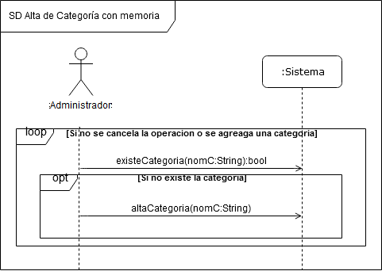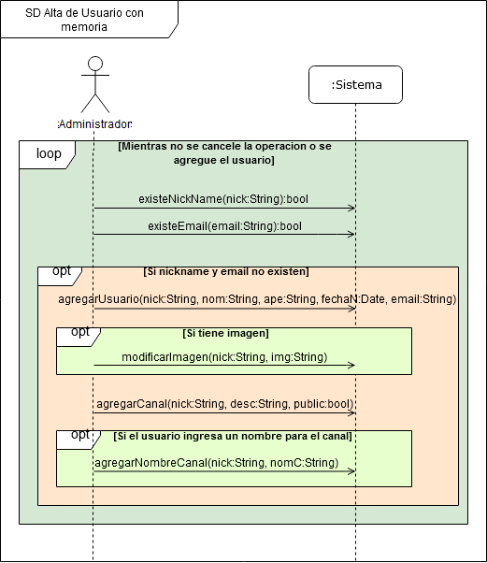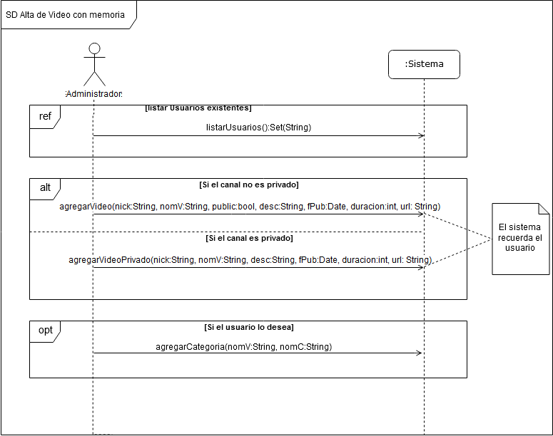

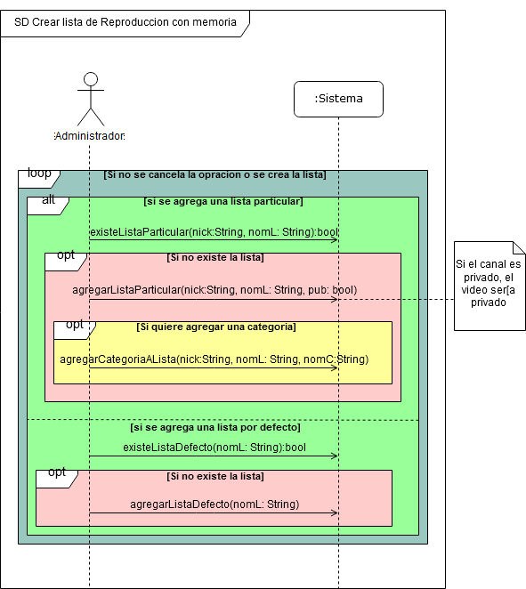

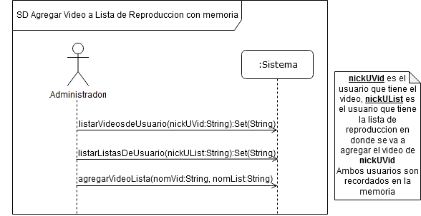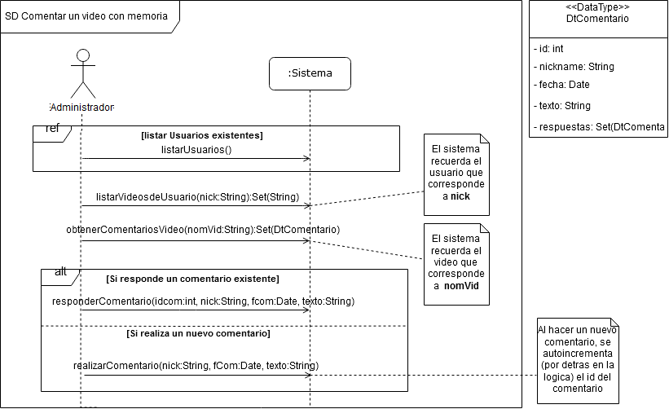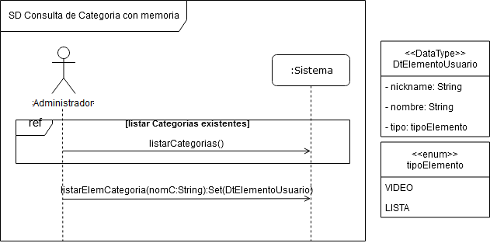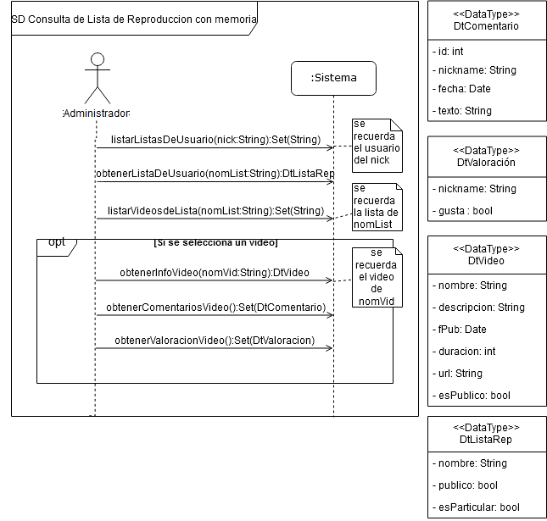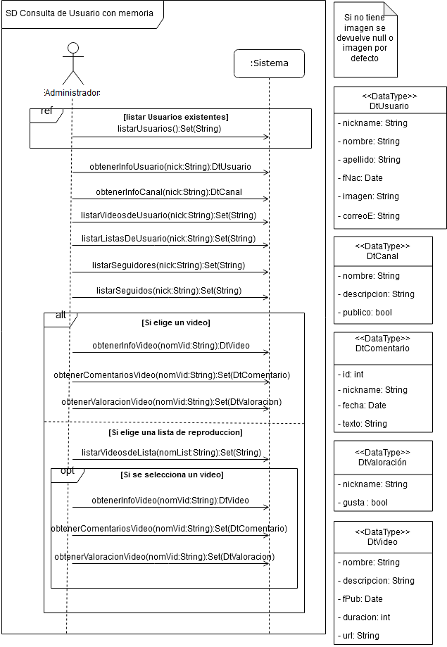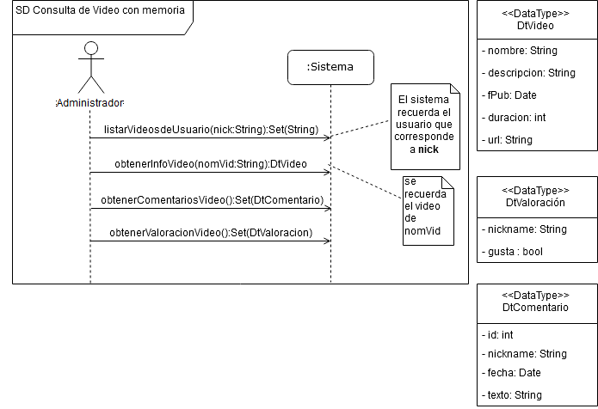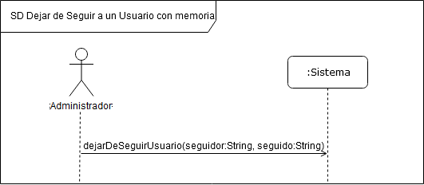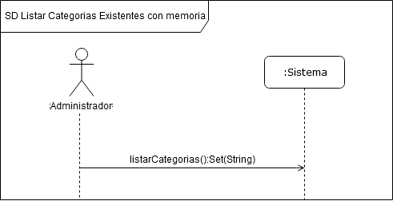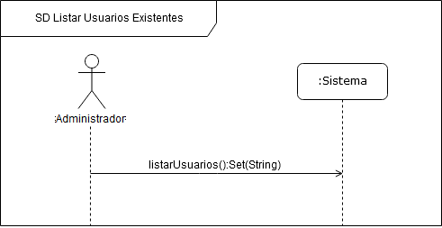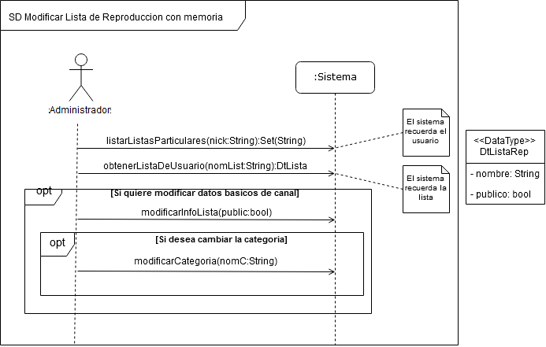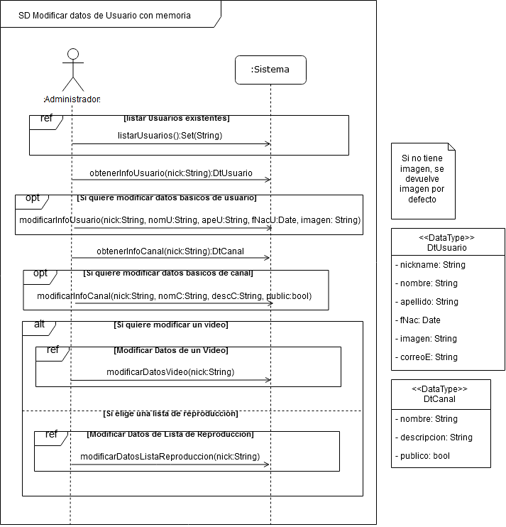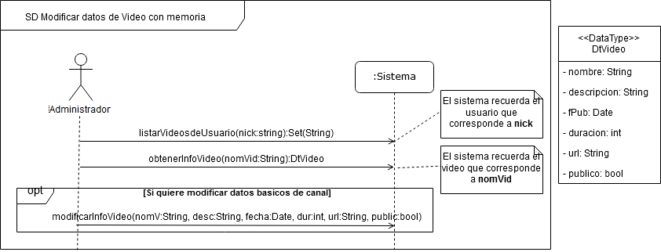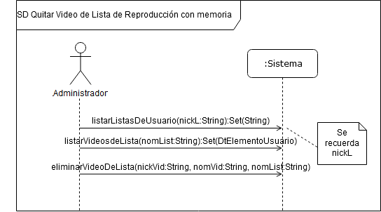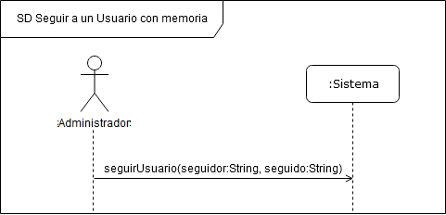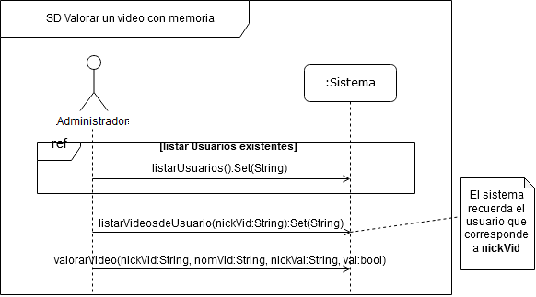

### Contratos

En este punto se presenta un contrato para cada una de las operaciones de los diagramas de secuencia del sistema de la sección anterior.

Es común que algunas operaciones del sistema aparezcan en más de un diagrama de secuencia del sistema. En este caso el contrato correspondiente a dicha operación se deberá presentar una única vez, la primera vez que se documente la operación. Cada vez que aparezca una operación ya descrita, se agrega una referencia indicando la sección en donde se encuentra esa descripción.

Cada contrato va a estar compuesto por el nombre del contrato, la operación a la cual se le está realizando el contrato, una descripción en lenguaje natural explicando el cometido de la operación y las pre/post condiciones expresadas en lenguage natural que se aplican a la operación del sistema. También a los efectos de ilustrar el efecto de la operación sobre el sistema, es posible incluir **en forma opcional** Snapshots que ejemplifiquen los cambios de estado.

|  |  |
| --- | --- |
| **Operación** | listarListasDeUsuario(nickUList:String):Set(String) |
| **Descripción** | Se enlistan las listas de reproducción de un usuario, ya sea particular o por defecto. |
| **Pre - Condiciones** | * El nickUList (nickname del usuario que posee la lista de reproducción) debe existir. |
| **Post - Condiciones** | * El sistema devolverá la lista de todas las listas de reproducción del usuario con nickUList = nickname. * Se recuerda el nombre del usuario en la variable de controlador nickUsuarioLista. |

|  |  |
| --- | --- |
| **Operación** | agregarVideoLista(nomVid:String, nomList:String) |
| **Descripción** | Agrega un video a una lista de reproducción |
| **Pre - Condiciones** | * Existe una instancia de Lista de Reproducción con nombre = nomList. * Existe una instancia de Video con nombre = nomVid. |
| **Post - Condiciones** | * Se crea un link entre la instancia de Video con nombre = nomVid y la instancia de Lista de Reproducción con nombre = nomList. |

**Alta de Categoría**

|  |  |
| --- | --- |
| **Operación** | existeCategoria(nomC:String):bool |
| **Descripción** | Verifica la existencia de una categoría en el sistema |
| **Pre - Condiciones** |  |
| **Post - Condiciones** | * Retorna true si existe una categoría en el sistema con nombre = nomC * Retorna false si no existe en el sistema una categoría con nombre = nomC |

|  |  |
| --- | --- |
| **Operación** | altaCategoria(nomC:String) |
| **Descripción** | Agrega una categoría al sistema |
| **Pre - Condiciones** | * No existe una categoría con nombre = nomC |
| **Post - Condiciones** | * Se guarda en el sistema una instancia de Categoria con nombre = nomC |

**Alta de Usuario**

|  |  |
| --- | --- |
| **Operación** | existeNickname(nick:String):bool |
| **Descripción** | Verifica la existencia de un usuario en el sistema |
| **Pre - Condiciones** |  |
| **Post - Condiciones** | * Retorna true si existe un usuario en el sistema con nickname = nick * Retorna false si no existe en el sistema un usuario con nickname = nick |

|  |  |
| --- | --- |
| **Operación** | existeEmail(email:String):bool |
| **Descripción** | Verifica la existencia de un email en el sistema |
| **Pre - Condiciones** |  |
| **Post - Condiciones** | * Retorna true si existe un usuario en el sistema con correoE = email * Retorna false si no existe un usuario en el sistema con correoE = email |

|  |  |
| --- | --- |
| **Operación** | agregarUsuario(nick:String, nom:String, ape:String, fechaN:Date, email:String) |
| **Descripción** | Agrega un usuario al sistema |
| **Pre - Condiciones** | * No existe un usuario con nickname = nick * No existe un usuario con correoE = email |
| **Post - Condiciones** | * Se guarda en el sistema una instancia de Usuario con nickname = nick correoE = email, nombre = nom, apellido = ape, fNac = fechaN |

|  |  |
| --- | --- |
| **Operación** | modificarImagen(nick:string, img:string) |
| **Descripción** | Modifica el atributo de imagen del usuario |
| **Pre - Condiciones** | * Existe una instancia de Usuario con nickname = nick |
| **Post - Condiciones** | * Se modifica el atributo imagen = img |

|  |  |
| --- | --- |
| **Operación** | agregarCanal(nick:string, desc:string, public:bool) |
| **Descripción** | Agrega un canal al usuario creado previamente |
| **Pre - Condiciones** | * Existe una instancia de Usuario con nickname = nick |
| **Post - Condiciones** | * Se crea una instancia de Canal con nombre = nick, descripcion = desc y publico = public, y se crea un link entre dicha instancia y la instancia de Usuario con nickname = nick |

|  |  |
| --- | --- |
| **Operación** | agregarNombreCanal(nick:string, nomC:string) |
| **Descripción** | Agrega un nuevo nombre al canal |
| **Pre - Condiciones** | * Existe una instancia de Usuario con nickname = nick |
| **Post - Condiciones** | * A la instancia de Canal linkeada a la instancia de Usuario con nickname = nick, se cambia el atributo nombre = nomC |

**Alta de Video**

|  |  |
| --- | --- |
| **Operación** | agregarVideo(nick:String, nomV:String, public:bool, desc:String, fPub:Date, dur:int, url:String) |
| **Descripción** | Agrega un video al canal de un usuario |
| **Pre - Condiciones** | * Existe en el sistema un usuario con nickname = nick * No existe un video linkeado al canal con nombre = nomV |
| **Post - Condiciones** | * Crea una instancia de Video con nombre = nomV, descripcion = desc, fPublicacion = fPub, duracion = dur, url = url, publico = public * Crea un link entre la instancia de Video y la instancia de Usuario con nickname = nick |

|  |  |
| --- | --- |
| **Operación** | agregarVideoPrivado(nick:String, nomV:String, desc:String, fPub:Date, dur:int, url:String) |
| **Descripción** | Agrega un video privado para un canal privado de un usuario |
| **Pre - Condiciones** | * Existe en el sistema un usuario con nickname = nick * El canal linkeado al usuario tiene el atributo publico = false * No existe un video linkeado al canal con nombre = nomV |
| **Post - Condiciones** | * Crea una instancia de Video con nombre = nomV, descripcion = desc, fPublicacion = fPub, duracion = dur, url = url, publico = false * Crea un link entre la instancia de Video y la instancia de Usuario con nickname = nick |

Habría que agregar una operación previa que liste las categorías

|  |  |
| --- | --- |
| **Operación** | agregarCategoria(nomV:String, nomC:String) |
| **Descripción** | Agrega una categoría a un video de un canal de un usuario |
| **Pre - Condiciones** | * Existe en el sistema, para un usuario con nickname = nick, un video con nombre = nomV * Existe en el sistema una categoría con nombre = nomC |
| **Post - Condiciones** | * Crea un link entre la instancia de Video y la instancia de Usuario con nickname = nick (recordado) |

**Comentar un Video**

|  |  |
| --- | --- |
| **Operación** | listarVideosdeUsuario(nick:String):Set(String) |
| **Descripción** | El sistema enlista los videos de un usuario |
| **Pre - Condiciones** | * El usuario con nick = nickname debe existir en el sistema. |
| **Post - Condiciones** | * El sistema devolverá la lista de todos los videos del usuario con nick = nickname. * Se recuerda el nombre del usuario en la variable de controlador nickUsuarioVideos. |

|  |  |
| --- | --- |
| **Operación** | obtenerComentariosVideo(nomVid:String):Set(DtComentario) |
| **Descripción** | Se obtienen los comentarios de un video |
| **Pre - Condiciones** | * El video con nombre = nomVid debe existir en el sistema. |
| **Post - Condiciones** | * El sistema devolverá los comentarios realizados sobre el video con nombre = nomVid. |

|  |  |
| --- | --- |
| **Operación** | responderComentario(idCom:int, nick:String, fCom:Date, texto:String) |
| **Descripción** | El usuario responde un comentario. |
| **Pre - Condiciones** | * El usuario con nick = nickname debe existir en el sistema. * El comentario con id = idCom y fecha = fCom, debe existir en el sistema. |
| **Post - Condiciones** | * Se crea una instancia de Comentario con id = idCom y fecha = fCom, sobre el comentario anterior. |

|  |  |
| --- | --- |
| **Operación** | realizarComentario(nick:String, fCom:Date, texto:String) |
| **Descripción** | Se crea un comentario. |
| **Pre - Condiciones** | * El usuario con nick = nickname debe existir en el sistema. |
| **Post - Condiciones** | * Se crea una instancia de Comentario con id = idCom, fecha = fCom y texto = texto. |

**Consulta de Categoría**

|  |  |
| --- | --- |
| **Operación** | listarElemCategoria(nomC:String):Set(DtElementoUsuario) |
| **Descripción** | Se enlista las categorías de un usuario. |
| **Pre - Condiciones** | * La categoría con nombre = nomC debe existir en el sistema. |
| **Post - Condiciones** | * El sistema devolverá la lista de todas categorias del usuario con nombre = nickname, nombre = nomC y tipo = tipoElemento. |

**Consulta de Lista de Reproducción**

|  |  |
| --- | --- |
| **Operación** | listarListasDeUsuario(nick:String):Set(String) |
| **Descripción** | Se enlistan las listas de reproducción de un usuario, ya sea particular o por defecto. |
| **Pre - Condiciones** | * El usuario con nick = nickname debe existir en el sistema. |
| **Post - Condiciones** | * El sistema devolverá la lista de todas las listas de usuario del usuario con nick = nickname. |

|  |  |
| --- | --- |
| **Operación** | obtenerListaDeUsuario(nomList:String):DtListaRep |
| **Descripción** |  |
| **Pre - Condiciones** |  |
| **Post - Condiciones** |  |

|  |  |
| --- | --- |
| **Operación** | listarVideosdeLista(nomList:String):Set(String) |
| **Descripción** | Se enlistan las listas de los videos. |
| **Pre - Condiciones** | * La lista con nombre = nomList debe existir en el sistema. |
| **Post - Condiciones** | * El sistema devolverá la lista de todas las listas de video con nombre = nomList. |

|  |  |
| --- | --- |
| **Operación** | obtenerInfoVideo(nomVid:String):DtVideo |
| **Descripción** |  |
| **Pre - Condiciones** |  |
| **Post - Condiciones** |  |

|  |  |
| --- | --- |
| **Operación** | obtenerValoracionVideo(nomVid:String):Set(DtValoracion) |
| **Descripción** |  |
| **Pre - Condiciones** |  |
| **Post - Condiciones** |  |

**Consulta de Usuario**

|  |  |
| --- | --- |
| **Operación** | listarSeguidores(nick:String):Set(String) |
| **Descripción** | Se enlistan el seguidor. |
| **Pre - Condiciones** | * El seguidor con nick = nick debe existir en el sistema. |
| **Post - Condiciones** | * El sistema devolverá una lista con los seguidores con nick = nick. |

|  |  |
| --- | --- |
| **Operación** | listarSeguidos(nick:String):Set(String) |
| **Descripción** | Se enlista los seguidos. |
| **Pre - Condiciones** | * El seguido con nick = nick debe existir en el sistema. |
| **Post - Condiciones** | * El sistema devolverá una lista con el seguido con nick = nick. |

**Crear lista de Reproducción**

|  |  |
| --- | --- |
| **Operación** | existeListaParticular(nick:String, nomL: String):bool |
| **Descripción** | Verifica la existencia de una lista particular. |
| **Pre - Condiciones** |  |
| **Post - Condiciones** | * Retorna true si existe en el sistema una lista particular con nombre = nomL * Retorna false si no existe en el sistema una lista particular con nombre = nomL |

|  |  |
| --- | --- |
| **Operación** | agregarListaParticular(nick:String, nomL: String, public: bool) |
| **Descripción** | Agrega una lista particular para una lista de reproducción particular. |
| **Pre - Condiciones** | * Existe en el sistema un usuario con nickname = nick. * No existe en el sistema una lista particular con nombre = nomL. |
| **Post - Condiciones** | * Se crea un link entre la instancia de Usuario con nick = nickname y la instancia de Lista de Reproducción con nombre = nomL. |

|  |  |
| --- | --- |
| **Operación** | agregarCategoriaALista(nick:String, nomL: String, nomC:String) |
| **Descripción** | Agrega una categoría a la lista. |
| **Pre - Condiciones** | * Existe en el sistema un usuario con nickname = nick. * Existe en el sistema una lista con nombre = nomL. * No existe en el sistema una categoría con nombre = nomC, para una lista con nombre = nomL. |
| **Post - Condiciones** | * Se crea un link entre la instancia de Categoría con nombre = nomC y la instancia de Particular con nombre = nomL. |

|  |  |
| --- | --- |
| **Operación** | existeListaDefecto(nomL: String):bool |
| **Descripción** | Verifica la existencia de una lista por defecto. |
| **Pre - Condiciones** |  |
| **Post - Condiciones** | * Retorna true si existe en el sistema una lista por defecto con nombre = nomL. * Retorna false si no existe en el sistema una lista por defecto con nombre = nomL. |

|  |  |
| --- | --- |
| **Operación** | agregarListaDefecto(nomL: String) |
| **Descripción** | Agrega una lista por defecto. |
| **Pre - Condiciones** | * No existe en el sistema una lista Por defecto con nombre = nomL. |
| **Post - Condiciones** | * Se crea una instancia de Por defecto con nombre = nomList. |

**Dejar de Seguir Usuario**

|  |  |
| --- | --- |
| **Operación** | dejarDeSeguirUsuario(seguidor:String, seguido:String) |
| **Descripción** | Un usuario deja de seguir a otro |
| **Pre - Condiciones** | * Existe una instancia de Usuario con nickname = seguidor * Existe una instancia de Usuario con nickname = seguido * Existe un link entre el par de instancias de Usuario mencionados |
| **Post - Condiciones** | * Se elimina el link entre el par de instancias de Usuario |

**Listar Categorias Existentes**

|  |  |
| --- | --- |
| **Operación** | listarCategorias():Set(String) |
| **Descripción** | Se listan todas las categorías del sistema |
| **Pre - Condiciones** | * Debe existir al menos una categoría. |
| **Post - Condiciones** |  |

**Listar Usuarios Existentes**

|  |  |
| --- | --- |
| **Operación** | listarUsuarios():Set(String) |
| **Descripción** | Se listan todos los usuarios del sistema |
| **Pre - Condiciones** | * Debe existir al menos un usuario. |
| **Post - Condiciones** |  |

**Modificar Lista de Reproducción**

|  |  |
| --- | --- |
| **Operación** | listarListasParticulares(nick:String):Set(String) |
| **Descripción** | Se listan todas las listas particulares de un usuario |
| **Pre - Condiciones** |  |
| **Post - Condiciones** |  |

|  |  |
| --- | --- |
| **Operación** | obtenerListaDeUsuario(nick:String, nomList:String):DtLista |
| **Descripción** | Se listan los datos de una lista particular de un usuario |
| **Pre - Condiciones** |  |
| **Post - Condiciones** |  |

|  |  |
| --- | --- |
| **Operación** | modificarInfoLista(nick: String, nomL:String, public:bool) |
| **Descripción** | Se modifican todos los datos de una lista de reproducción particular de un usuario |
| **Pre - Condiciones** |  |
| **Post - Condiciones** |  |

**Modificar Datos de Usuario**

|  |  |
| --- | --- |
| **Operación** | modificarInfoUsuario(nick:String, nomU:String, apeU:String, fNacU:Date, imagen: String) |
| **Descripción** | Se modifican los datos permitidos de un usuario |
| **Pre - Condiciones** |  |
| **Post - Condiciones** |  |

|  |  |
| --- | --- |
| **Operación** | modificarInfoCanal(nick:String, nomC:String, descC:String, public:bool) |
| **Descripción** | Se modifican todos los datos de un canal |
| **Pre - Condiciones** |  |
| **Post - Condiciones** |  |

**Modificar Datos Video**

|  |  |
| --- | --- |
| **Operación** | modificarInfoVideo(nick:String, nomV:String, desc:String, fecha:Date, dur:int, url:String, public:boo) |
| **Descripción** | Se modifican todos los datos de un video |
| **Pre - Condiciones** |  |
| **Post - Condiciones** |  |

**Quitar Video de Lista de Reproducción**

|  |  |
| --- | --- |
| **Operación** | eliminarVideoDeLista(nomVid:String, nomList:String) |
| **Descripción** | Se quita un video de una lista de reproducción de un usuario |
| **Pre - Condiciones** |  |
| **Post - Condiciones** |  |

**Seguir a un Usuario**

|  |  |
| --- | --- |
| **Operación** | seguirUsuario(seguidor:String, seguido:String) |
| **Descripción** | Un usuario deja de seguir a otro |
| **Pre - Condiciones** |  |
| **Post - Condiciones** |  |

**Valorar un Video**

|  |  |
| --- | --- |
| **Operación** | valorarVideo(nomVid:String, nick:String, val:bool) |
| **Descripción** | Un usuario valora un video (si le gusta o no) |
| **Pre - Condiciones** |  |
| **Post - Condiciones** |  |